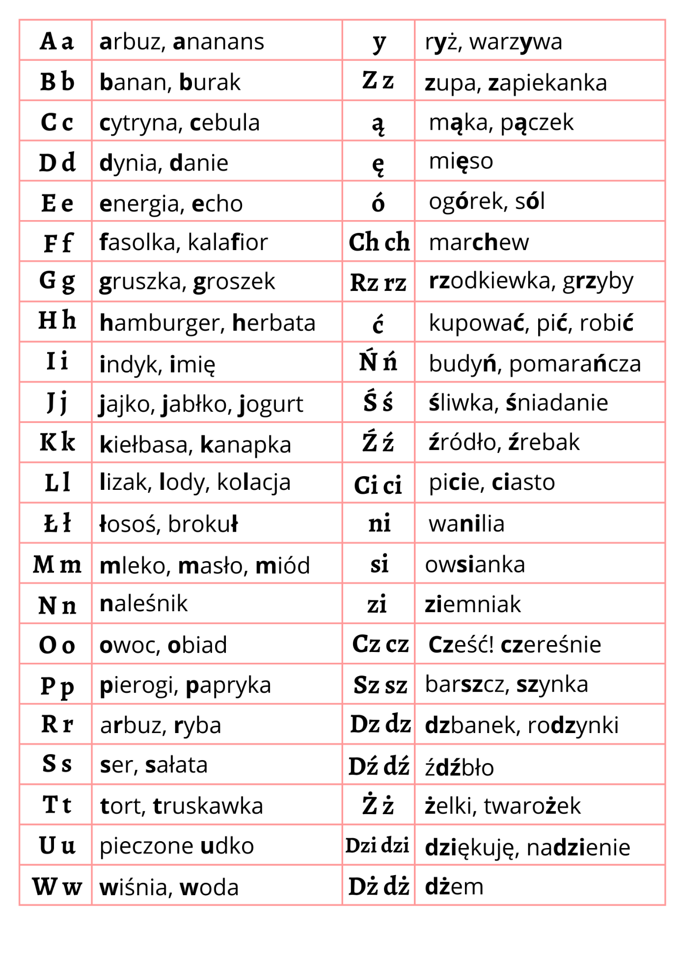Rysunek 1Alfabet

Tabela 1Alfabet
Litera | Wyraz | Litera | Wyraz
A a | arbuz, ananans | y | ryż, warzywa
B b | banan, burak | Z z | zupa, zapiekanka
C c | cytryna, cebula | ą | mąka, pączek
D d | dynia, danie | ę | mięso
E e | energia, echo | ó | ogórek, sól
F f | fasolka, kalafior | Ch ch | marchew
G g | gruszka, groszek | Rz rz | rzodkiewka, grzyby
H h | hamburger, herbata | ć | kupować, pić, robić
I i | indyk, imię | ń | budyń, pomarańcza
J j | jajko, jabłko, jogurt | ś | śliwka, śniadanie
K k | kiełbasa, kanapka | ź | źródło, źrebak
L l | lizak, lody, kolacja | Ci ci | picie, ciasto
Ł ł | łosoś, brokuł | ni | wanilia
M m | mleko, masło, miód | si | owsianka
N n | nalesnik | zi | ziemniak
O o | owoc, obiad | Cz cz | Cześć! czereśnie
P p | pierogi, papryka | Sz sz | barszcz, szynka
R r | arbuz, ryba | Dz dz | dzbanek, rodzynki
S s | ser, sałata | Dź dź | zdźbło
T t | tort, truskawka | Ż ż | żelki, twarożek
U u | pieczone udko | Dzi dzi | dziękuję, nadzienie
W w | wiśnia, woda | Dż dż | dżem

